Практические задания к билетам выпускного экзамена
по учебному предмету «Истории Беларуси» для IX класса

Разработаны: Свирид Жанна Антоновна, учитель истории ГУО «Средняя школа № 2 г. п. Кореличи»

Билет № 19
2. Практическое задание. Наш край в XIII–XVIII вв.

На основе представленных источников информации ответьте на вопросы.
- По какой реке велась торговля со странами Западной Европы в нашем регионе?
- Назовите населенные пункты Кореличского края, которые играли значительную роль в развитии торговли и были центрами мануфактурного производства.
- Какая продукция производилась на мануфактурах в нашем регионе в XVII– XVIII вв.?
- Для каких сословий предназначалась продукция мануфактур Кореличского региона? Аргументируйте свой ответ.

Источник 1. Гобелен «Битва под Лоевом». Кореличская мануфактура | Источник 2. Карта «Экономика Беларуси в XVIII в.»
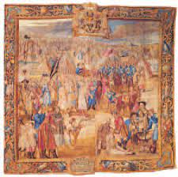 | 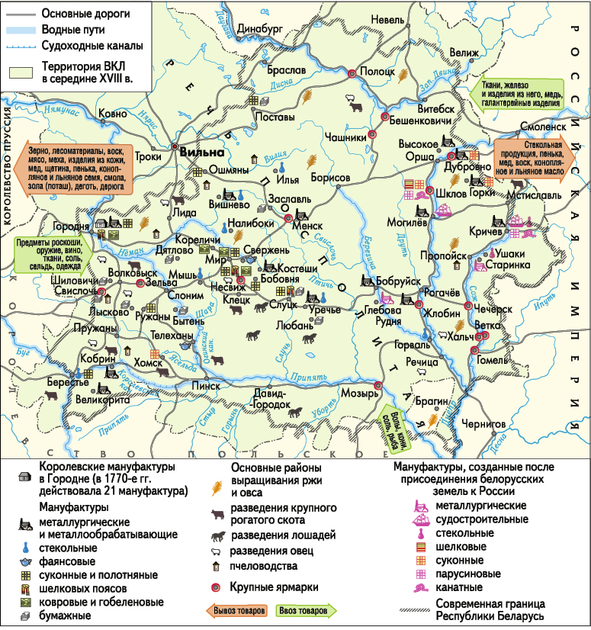

Источник 3. В.У.Шаблюк «У складзе Вялікага княства Літоўскага і Рэчы Паспалітай» (Памяць: Гісторыка- дакументальная хроніка Карэліцкага раёна, 2000. –С.194)
«Цэнтрамі мясцовага гандлю з’яўляліся мястэчкі, дзе адбываўся абмен таварамі сельскагаспадарчай і рамеснай вытворчасці паміж жыхарамі вёсак і мястэчак. Тут можна было набыць прылады працы, посуд і іншыя бытавыя рэчы, адзенне, прадукты сельскай гаспадаркі і промыслаў, хатнюю жывёлу. Найбольш важным гандлёвым асяродкам быў Мір. Праз раку Нёман маёнткі былі звязаны з замежнымі рынкамі гандлю. Прадукты сельскай гаспадаркі, асабліва жыта, адвозілі на нёманскія прыстані ў Беражна, Ярэмічы, пазней Слабаду Сіняўскую, адкуль на суднах-віцінах адпраўлялі ўніз па рацэ да Караляўца.
У 2-й палове XVII ст. у маёнтку Карэлічы ўзнікае першае прадпрыемства мануфактурнага тыпу па вытворчасці шпалер. У 2-й палавіне XVIII ст. у межах гэтага двара дзейнічалі 2 тэкстыльныя мануфактуры, цагельня, 3 бровары, 4 млыны. На тэрыторыі Мірскага маёнтка ў 1747 г. было 12 млыноў (10 з іх у межах сучаснага раёна) і 2 цагельні ў Любне, дзе выраблялі дахаўку і цэглу. У 2-й палове XVII ст. працавалі палатняныя і суконныя мануфактуры у мястэчку Мір, таксама была і мануфактура па вырабу дываноў, 2 разы на год праводзіліся чатырохтыднёвыя кірмашы».

